仲恺农业工程学院实验报告纸

自动化 （院、系） 自动化 专业 214 班 组 微机原理 课

学号：202121724408 姓名：呙凯锋 实验日期:2023.11.24 教师评定
EMU模拟器使用练习
- 实验目的
1. 熟悉 EMU8086 模拟器的操作环境。
2. 掌握源程序文件的创建、编译、运行、调试和结果查看的方法。

- 实验原理
通过使用8086汇编语言进行程序的编写从而实现更改8086芯片内不同寄存器的数据。例如实现

- 实验内容
内容一：新建、编译、调试和运行程序文件

- 新建文件：单击“new”按钮，选择“COM”模板

- 编译：单击“compile”按钮，对程序段进行编译；

- 保存：编译通过，单击“保存”按钮，将其以文件名“EXP1”保存在本地磁盘上；

- 仿真：单击“emulate”按钮，打开模拟器调试窗口和源文件窗口；

⑤ 在模拟器调试窗口中的寄存器区，查看数据寄存器 AX、BX、CX 和 DX，查看段寄存器 CS、ES、SS 和 DS，查看指令指针寄存器 IP，查看指针寄存器 SP和 BP，查看变址寄存器 SI 和 DI；通过菜单“view —> flags”查看标志寄存器
FR 中各个标志位的值；

⑥ 单击单步运行“single step”按钮，单步执行程序并观察每次单步执行后，观察
相关寄存器值的变化，并做记录；

⑦ 单击“reload”按钮，将程序重载，并调整指令运行步进时延为 400 ms，
单击全速运行“run”按钮，运行程序；

⑧ 程序运行后，在程序调试窗口中，通过菜单“view —> memory”查看模
拟器环境中，内存单元 0700:0100 开始的连续 10 个单元的内容，并做记录；

⑨ 将“memory”中的地址改为 0700:2030，查看开始的 4 个字节的内容，
做记录并思考与程序的关联；

⑩ 将“memory”中的地址改为 1000:0100，并将从其开始的连续 10 个单元
的内容改为 55H；

内容二：运行范例

- 点击典型范例“examples；

② 选择“HelloWorld”程序，编译、运行、观察结果并做记录；新建“MyHello”
程序，把“HelloWorld”的代码 copy 到“MyHello”中并修改“MyHello”程序，
输出自己的学号和姓名（汉语拼音或英文名）并记录结果。

③ 在其它的范例程序中任选一个，编译、运行、观察结果并做记录，在实
验结果中简要说明所选范例程序的功能。

内容三：编写程序，实现向02000~020FFH单元的偶地址送AAH，奇地址送入55H,记录结果

- 实验结果
内容一中各寄存器的数据：
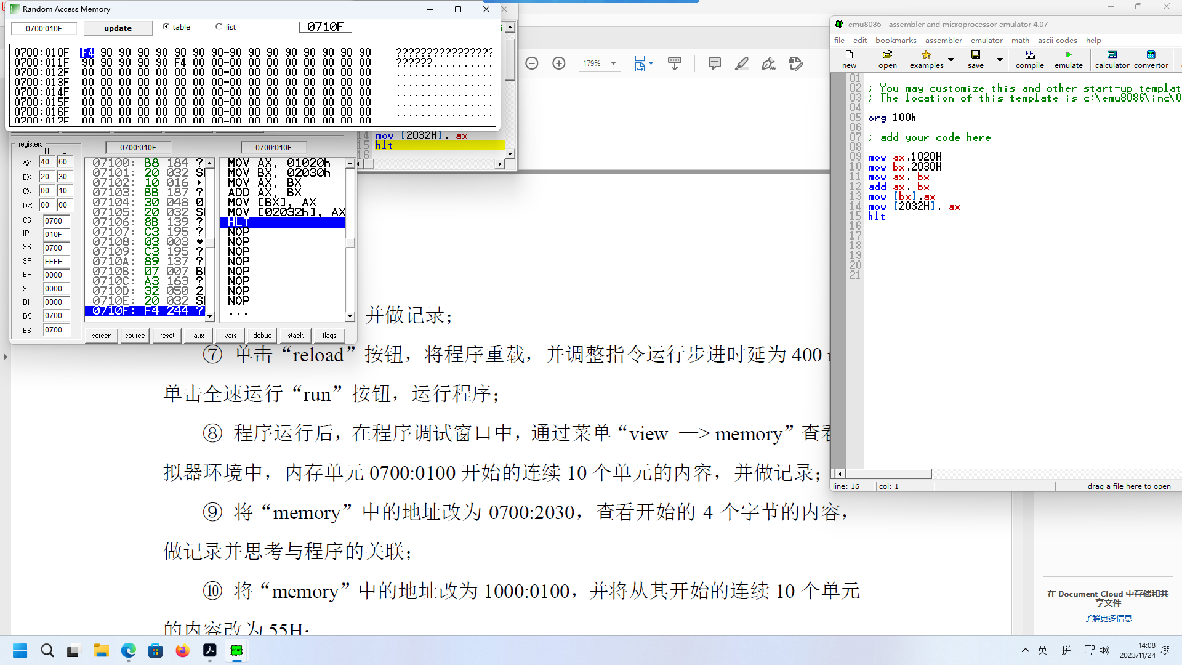

内容二的修改样本程序结果：
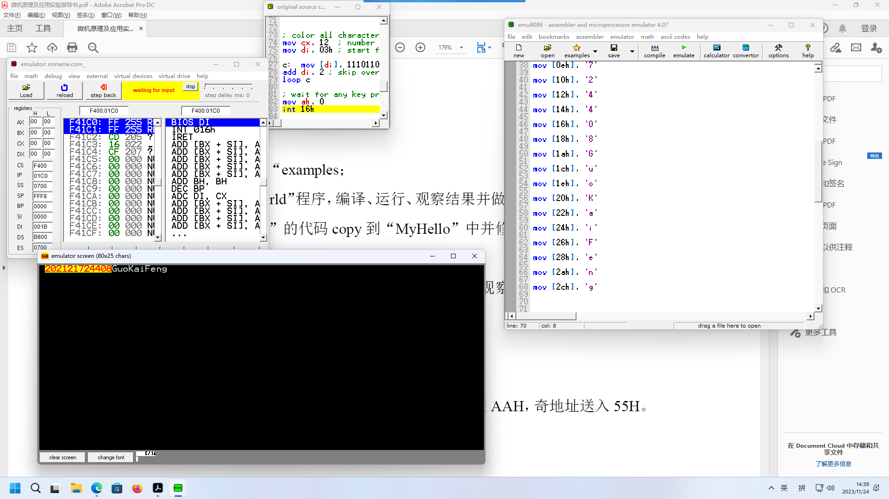

内容二选择其他的样本程序运行结果：
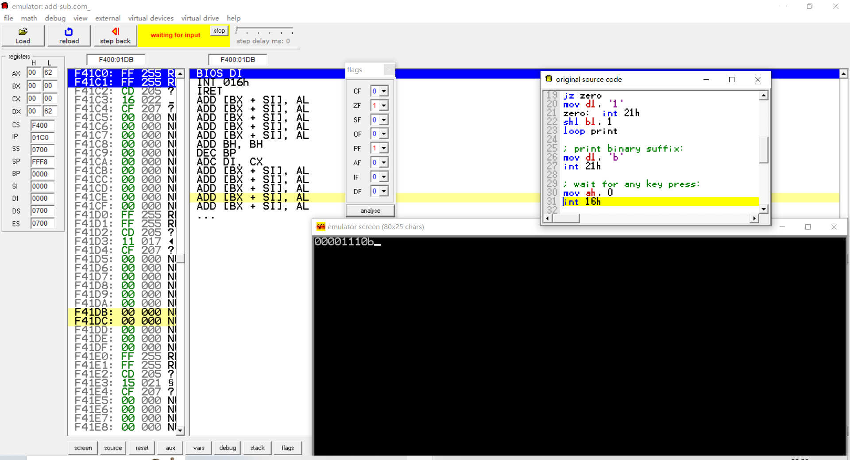

该程序原理为将运算后的结果作为二进制输出,首先将两个数相加然后将结果存入bl(bx的低八位),因为数据有8位,因此如果需要把数据完整输出,程序最少需要循环8次,该段程序使用了中断服务中的输出dl(dx的低八位)字符的服务,通俗的说就是当ah为02时,执行int 21h指令时会将dl中的字符内容进行输出,因此需要提前将ah设置为02h,并且将想要输出的字符传进dl,本程序中输出的数据是14(D),也就是00001110(B),因为数据是在bl中,因此可以先用test指令将bl同10000000h相与,并且判断ZF(全零标志位)是否为1,如果全为0,则将字符0传入dl,若为1则将字符1传入dl,并且每传入一次字符,就将bl中的数据用shl指令左移一位。最后就可以得出二进制的结果。如上图所示。

内容三的思考题程序以及内存数据:
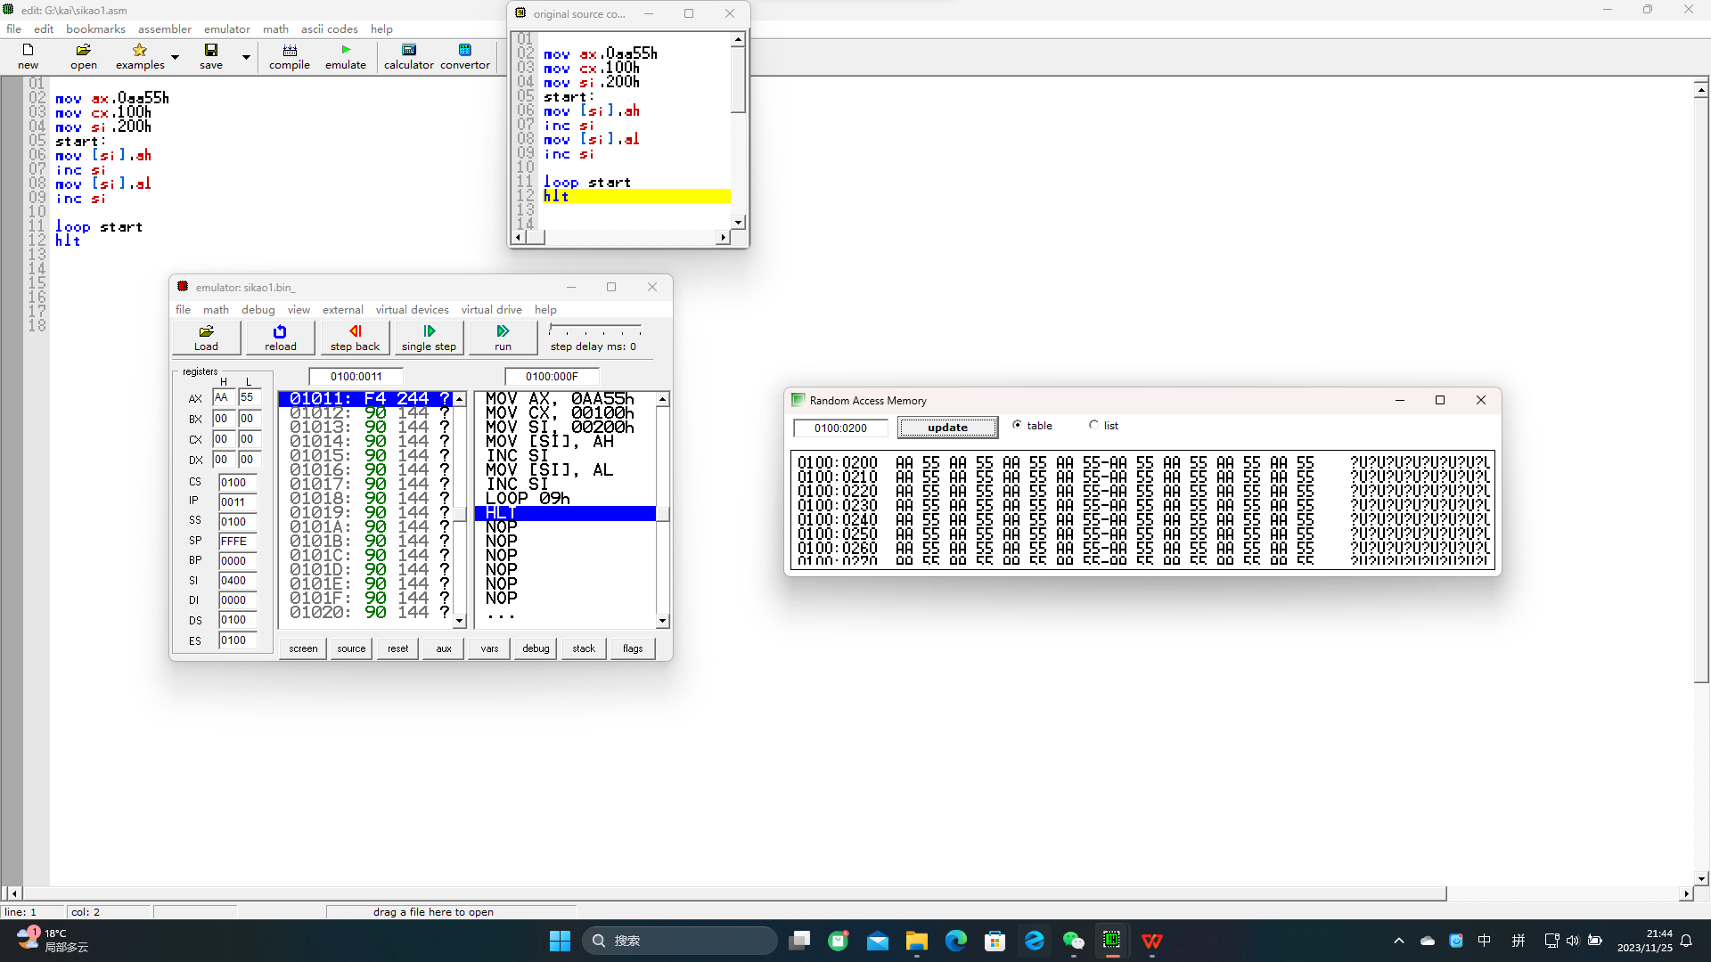

- 实验设备
IBM-PC机

- 实验总结
本次实验让我了解了许多emu8086emulator的功能，并且在编写代码的过程中锻炼了思考能力，尤其是思考题我一开始编写程序的时候没有将si的内容设置为0200h，而是设置了0100h，导致0100：0100h后续的单元存储的数据发生了偏差，后续上网查询资料后才得知单片机中100h以内以及200h前的单元一般为厂家预留的单元，一般是不应该使用的，于是我更改了si中的数据为200h后，程序正常的运行了。也让我对单片机和8086汇编指令的了解更深入了。

